Предмет: Человек и мир
Класс: 3
Тема: Полезные ископаемые-подземные богатства страны
Цель: формирование у учащихся представлений о полезных ископаемых, знакомство со свойствами песка и глины посредством включения учащихся в организованную исследовательскую деятельность.
Задачи личностного развития:
- содействовать развитию исследовательских способностей учащихся;
- способствовать дальнейшему развитию умения наблюдать, проводить простейшие опыты, делать выводы, обобщать полученные результаты;
Учебное пособие: Человек и мир : учеб. пособие для 3-го кл. учреждений общ. сред. образования с рус. яз. обучения / Г. В. Трафимова, С. А. Трафимов. — Минск : Национальный институт образования, 2018. — 138 с.
Оборудование: книга для чтения (авторы: Г. В. Трафимова, С. А. Трафимов), для проведения опытов – образцы песка и глины, лупы, стаканчики с водой; конверты с инструкцией по выполнению опытов в группе, таблицы каждому учащемуся, чёрный ящик, две мишени, фишки, фрагмент мультфильма «В гостях у гномов», интерактивная доска, смайлики на каждого учащегося для рефлексии, мобильный телефон (один на парту) и QR-код.
Подготовительная работа: дается индивидуальное задание ученику найти в словаре определение, что такое полезные ископаемые; дается индивидуальное задание ученику найти определение понятия «геолог».
Тип урока: комбинированный урок с элементами исследования.
План урока
- Организационный момент
- Проверка домашнего задания
- Изучение нового материала
- Закрепление изученного
- Подведение итогов
- Рефлексия
- Домашнее задание

Ход урока
I.Организационный момент
- Здравствуйте, ребята! Посмотрите друг на друга, улыбнитесь, пожелайте успехов, хорошей работы на уроке. Сегодня на уроке мы узнаем много нового и интересного.
II. Проверка домашнего задания
- Чтобы проверить, как вы усвоили пройденный материал, выполните самостоятельную работу. За нее вы все получите отметки. И поставите их себе сами. Поднимите руки те, кто по вашему мнению, выполнит работу высокий уровень, на достаточный уровень, на средний уровень, на удовлетворительный уровень и на неудовлетворительный уровень.(учитель на доске записывает количество поднятых рук).
Самостоятельная работа выполняется на карточках.
Карточка:
1. Закончите предложения.
Наиболее приподнятые участки поверхности равнин- это… (Возвышенности)
Пониженные и чаще плоские участки равнинной поверхности- это… (Низменности)
2.Перечислите самые большие низменности Беларуси.(Полоцкая и Полесская)
3.Почему равнинная поверхность-богатство нашей страны? (Почва плодородная, люди могут заниматься земледелием, выращивать культурные растения. На равнинах легко строить города и посёлки, прокладывать дороги и укладывать железнодорожные пути.)
4.Работа с картой.
Нанесите на карту наиболее известные возвышенности. (Новогрудская, Минская, Оршанская)
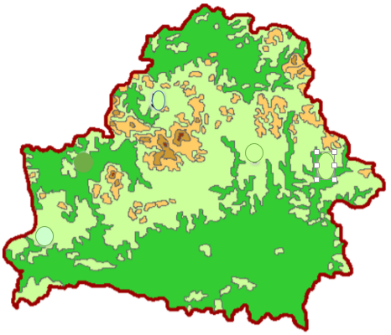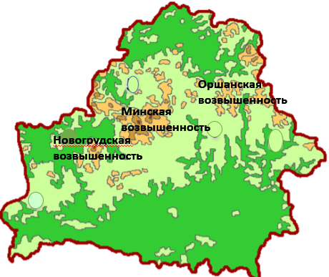
5.Порассуждайте, от чего происходят названия белорусских возвышенностей?
(От названия городов)

После выполнения самостоятельной работы проходит взаимопроверка по QR-коду, ученики меняются работами и оценивают друг друга по шкале.
Баллы выставляются за каждое задание в соответствии с таблицей № 1
Таблица 1 |  |  | Таблица 2
Задания | Баллы |  | Баллы | Отметка
1 | 10 |  | 1-14 | 1
2 | 15 |  | 15-24 | 2
3 | 20 |  | 25-34 | 3
4 | 25 |  | 35-44 | 4
5 | 30 |  | 45-54 | 5
 |  |  | 55-64 | 6
 |  |  | 65-74 | 7
 |  |  | 75-84 | 8
 |  |  | 85-94 | 9
 |  |  | 95-100 | 10
Таблица 3
Фамилия, имя__________________________
Количество баллов за каждое задание | 1.  2.  3.  4.  5.
Всего баллов
Отметка

Инструктаж при проверке:
- Если вы верно выполнили задание, то впишите в колонку то количество баллов, которое соответствует данному заданию, а если вы допустили ошибки, то ставите 0. Посчитайте, сколько всего вы набрали баллов и запишите в таблицу. И с помощью таблицы №2 выставьте отметки. Например, если вы набрали 70 баллов, то отметка ваша по таблице составляет 7. Поставьте свою отметку в таблице 3.
- Давайте проверим наши предположения. Кто выполнил задания на 9-10, 7-8, 5-6? Кто не справился с заданиями?
Учитель рядом с первой записью на доске записывает количество поднятых рук, сравнивает результаты.
III. Изучение нового материала
Рассказ учителя, выступление подготовленных учащихся о понятиях «полезные ископаемые», «геолог».
-Как называется наша Родина?
-Недавно, ребята, я прочитала строки:
И красива и богата
Наша Родина, ребята.
-И задумалась, а как вы понимаете слово «богатство»?
Приём «Мозговой штурм»
-А когда говорят о стране, что она богатая?
-Некоторые богатства страны находятся под землёй.
В старые времена люди верили, что во многих местах под землей хранятся драгоценные клады-сокровища, зарытые кем-то в землю. Чаще всего это просто сказки, которым никто не верит.
Сообщение темы урока.
В земле действительно есть несметные сокровища. Как вы думаете, как они называются? (полезные ископаемые).
Их очень много и все они разные. Некоторые ребята подготовили к уроку интересную информацию.
Ученик: Полезные ископаемые – это все природные богатства, которые люди добывают из глубины земли или с ее поверхности и используют в хозяйстве.
-Давайте прочитаем статью «Клады, которые никто не зарывал» в книге для чтения на с.46 и перечислим, какие есть полезные ископаемые. (Газ, каменный уголь, глина, песок, нефть, мрамор, гранит, мел, железная руда, вольфрам.)
- Но для того, чтобы полезными ископаемыми воспользоваться, их еще нужно найти. Давайте узнаем, кто добывает полезные ископаемые.
Просмотр фрагмента мультфильма «В гостях у гномов» (2-3 минуты)
Ученик 2: И этим нелегким делом занимаются геологи. Геолог – это специалист, занимающийся выявлением и оценкой месторождения полезных ископаемых, а также изучением других особенностей земных недр. Словно древние кладоискатели, неутомимо ходят они по дремучей тайге и ущельям, бродят по заболоченным местам, плывут по бурным рекам. В руках у них геологические молотки, карты, сложные научные приборы и дневники. Их профессия очень важна для всех нас.
- Без полезных ископаемых людям пришлось бы очень плохо. Чтобы изготовить стекло и сделать стакан, нужен специальный песок. А это – полезное ископаемое. Чтобы суп был соленым, нужна соль. И это полезное ископаемое. Чтобы сделать тарелку для супа, нужна белая глина – тоже полезное ископаемое.
Итак, за что ни возьмись: гвоздь, часы, железная дорога – все это сделано из металлов – это тоже полезные ископаемые. Они необходимы в строительстве, медицине и т.д.
Сегодня мы с вами познакомимся с некоторыми жителями царства «Полезных ископаемых» и исследуем их свойства.
Определение предмета исследования
- Геологи приготовили для вас полезные ископаемые, которые вы должны исследовать, а что это за ископаемые, вы узнаете, отгадав, что находится в чёрном ящике. Внимание! Чёрный ящик!
Дети отгадывают загадки.
Если встретишь на дороге,
То увязнут сильно ноги.
А сделать миску или вазу –
Она понадобиться сразу. (Глина)
Он очень нужен детворе,
Он на дорожках во дворе,
Он и на стройке, и на пляже,
И он в стекле расплавлен даже. (Песок)
-А что вы знаете об этих полезных ископаемых?
Приём «Мишень»
-Выберите на мишени одно из полей: «не слышал», «слышал, но не видел», «имею теоретические знания», «использовал в практической деятельности».
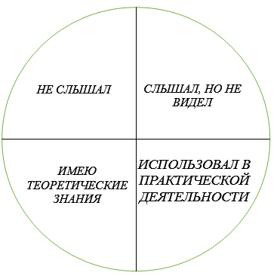

- Чтобы больше узнать о них, мы выполним простейшие опыты и сделаем выводы. Постараемся ответить на такие вопросы:
Почему после дождя на песчаных дорожках лужи быстро исчезают, а на глинистых они держатся долгое время?
Поросенок Ниф-Ниф, герой сказки «Три поросёнка», построил дом из песка, а Наф-Наф построил дом из глины. Какой дом более прочный?

Выдвижение гипотез детьми.
- Чтобы подтвердить или опровергнуть наши предположения, мы с вами выполним исследование по изучению свойств песка глины. По результатам проведённых исследований заполним таблицу.

 | Песок | Глина
Цвет
Состав
Сыпучесть
Как изменяется при смачивании водой
Как пропускает воду

Демонстрационный опыт (выполняет учитель)
- Первый опыт проведу я, а вы наблюдайте, будьте внимательными, так как вам предстоит выполнять свои опыты.
Цель: выяснить, что лучше пропускает воду – песок или глина. В воронку положим фильтровальную бумагу, а сверху в одну воронку насыпаем песок, а в другую – глину. Вставляем каждую воронку в пустой стакан. Наливаем воду. Наблюдаем, в каком стакане раньше появились капли воды. Какой стакан быстрее наполнится водой.
- Что наблюдали в ходе этого опыта? Где раньше появились капли воды?
- Что лучше пропускает воду?
(Вывод: раньше появились капли из воронки с песком. Вода в этом стакане собирается быстрее, чем в воронке с глиной. Песок хорошо пропускает воду. Глина – плохо).

Практическая работа в группах. Проведение опытов.
(Дети в начале урока рассаживаются для групповой работы.)
- Каждая группа получит своё задание, проведёт опыты, сделает выводы, которые запишет в сводную таблицу. Опыты вы будете делать по инструкции. Они лежат в конвертах на ваших столах. Сделать выводы вам также поможет материал в ваших учебниках на странице 33.
- При проведении опытов следует соблюдать меры предосторожности:
*не брать в рот и не разбрасывать песок и глину;
*не разливать воду;
*поддерживать порядок на рабочем месте;
*после проведения опыта убрать рабочее место.
А при работе в группе помнить правила:
- Все участвуют в работе.
- Все друг другу помогают.
- Споры решаются мирным путём.
- Когда один говорит, все внимательно слушают.
Итак, господа учёные, приступим.
(Дети приступают к практической работе)
Карточки с заданиями для групповой работы.
1 группа.
Опыт 1. Изучение внешнего вида и строения песка и глины.
Цель: изучить внешний вид и строение песка и глины.
Инструкция для проведения опыта.
Рассмотрите песок и глину. Определите, какого они цвета. Данные запишите в таблицу.
С помощью лупы внимательно рассмотрите песок. Постарайтесь определить, из чего он состоит? Как выглядят песчинки? Соединяются ли они друг с другом? Запишите в таблицу.
С помощью лупы рассмотрите комочек глины. Попробуйте растереть комочек глины в порошок. Из чего состоит глина? Как скреплены между собой эти частички? Занесите полученные данные в таблицу.
 | песок | глина
цвет | жёлтый | коричневый
состав | состоит из отдельных песчинок, не скреплённых между собой | состоит из мелких частичек, сильно скреплённых между собой
Сравните свои предположения со сведениями из учебника на с. 33.
2 группа.
Опыт 2. Установление сыпучести.
Цель: узнать, что легче пересыпается песок или глина.
Инструкция для проведения опыта.
Возьмите стаканчик с песком и аккуратно насыпьте немного песка на лист бумаги. Легко ли сыплется песок?
Попробуй то же самое проделать с глиной.
Запиши выводы в таблицу.
 | Песок | глина
Сыпучесть | сыпучий (легко пересыпается) | несыпучая
Сравните свои предположения со сведениями из учебника на с.33.

3 группа.
Опыт 3. Установление вязкости песка и глины.
Цель: изучить вязкость глины и песка.
Инструкция для проведения опыта.
Смочи небольшое количество песка и глины водой. Разомни эти комочки пальцами. Что происходит с песком? Попробуй слепить из влажного песка шарик. Получается?
Теперь тоже самое проделай с влажной глиной. Получается ли из глины шарик? Какой становится глина, когда её смочат водой?
Занеси данные в таблицу.
 | песок | глина
Как изменяется при смачивании водой | становится влажным, легко рассыпается | становится пластичной, вязкой; после высыхания фигурки долго сохраняются, становятся твёрдыми
Сравните свои предположения со сведениями из учебника на с.33
Представление результатов. Формулирование выводов
Представители групп зачитывают выводы и заполняют свою строку в таблице на интерактивной доске:
1 группа
Выводы: рассмотрев внимательно песок и глину, мы пришли к единому мнению: песок жёлтого цвета, глина – коричневого; проведённый опыт позволяет нам сделать вывод о том, что песок состоит из отдельных песчинок, не скрепленных между собой. Глина состоит из мельчайших частичек, сильно скрепленных между собой.
2 группа
Вывод: мы пришли к общему мнению – песок можно назвать сыпучим, так как он легко пересыпается; глина же не является сыпучей.
3 группа
Вывод: при смачивании водой песок становится влажным, но всё равно легко рассыпается. Глина при смачивании водой становится пластичной, вязкой; после высыхания фигурки из глины становятся твёрдыми и долго сохраняются.

IV. Закрепление изученного
Создание сводной таблицы
(У каждого ученика есть таблица. При работе в группе, каждая группа заполняет только свою строку. При создании сводной таблицы заполняются остальные строки.)
- Давайте соединим все наши результаты в одну общую таблицу и посмотрим, что у нас получилось:
 | Песок | Глина
Цвет | жёлтый | коричневый
Состав | состоит из отдельных песчинок, не скреплённых между собой | состоит из мелких частичек, сильно скреплённых между собой
Сыпучесть | сыпучий (легко пересыпается) | несыпучая
Как изменяется при смачивании водой | становится влажным, легко рассыпается | становится пластичной, вязкой; после высыхания фигурки долго сохраняются, становятся твёрдыми
Как пропускает воду | хорошо пропускает воду | плохо пропускает воду

Работа по таблице
- Какое полезное ископаемое имеет жёлтый цвет? (песок)
- Какое полезное ископаемое хорошо пропускает воду? (песок)
- Какое полезное ископаемое пластично? (глина)
Формулирование полученных выводов
- Теперь мы можем более точно ответить на вопросы, поставленные в начале урока, подтвердив или опровергнув наши предположения. Основываясь на ваших выводах, дайте ответ на вопросы:
- Почему на песчаных дорожках после дождя не образуются лужи, а на глинистых они держатся долгое время?
- Ниф-Ниф построил дом из песка, а Наф-Наф построил дом из глины. Какой дом более прочный?
Работа в парах
-На с.34 учебника рассмотрите рисунки и составьте рассказ об использовании человеком песка и глины.
-Мы много говорили о полезных ископаемых-песке и глине. Давайте вернёмся к нашей мишени и выберем теперь то поле, которое нам больше подходит.
НЕ СЛЫШАЛ
СЛЫШАЛ, НО НЕ ВИДЕЛ
ИМЕЮ ТЕОРЕТИЧЕСКИЕ ЗНАНИЯ
ИСПОЛЬЗОВАЛ В ПРАКТИЧЕСКОЙ ДЕЯТЕЛЬНОСТИ

Сравнение 1 и 2 мишени.
V. Подведение итогов
- Назовите свойства песка. (Желтого цвета. Состоит из мелких частичек, не скреплённых между собой. Сыпуч. Хорошо пропускает воду.)
- Где может применяться песок, благодаря таким свойствам?
- Назовите свойства глины. (Коричневого цвета. Состоит из мельчайших частичек, которые скреплены между собой. Мягкая, обладает пластичностью. Плохо пропускает воду.)
VI. Рефлексия
- Посмотрите, у вас на столах лежат смайлики. Выберите смайлик, который подходит вам и поднимите его вверх.
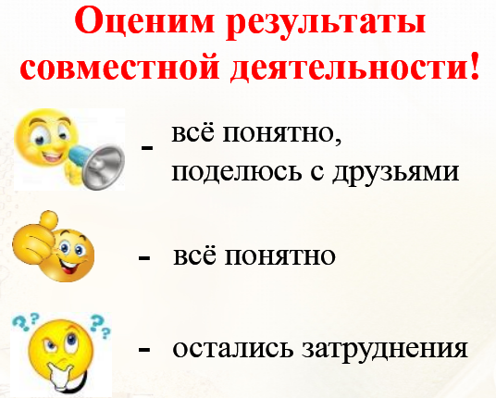
VII. Домашнее задание
- Мы провели исследование свойств песка и глины. Но ведь далеко не случайно песок и глина рассматриваются нами в разделе «Полезные ископаемые». Значит, представляют для человека определённую ценность.
- Я предлагаю вам дома прочитать две статьи под названием «В каких делах песок человеку помощник?» и «Почему людям без глины не обойтись?» в книге для чтения на с.47-51 и ответить на вопрос: «Для чего используется песок и глина?».
- Дополнительно можно подготовить сообщение по следующему вопросу:
1. Где в Беларуси используют глину? (подготовка к следующей теме)
2. Составить план изготовления вазы из глины.
Для подготовки вы можете использовать следующие источники:
1. Большая детская энциклопедия: Геология.

